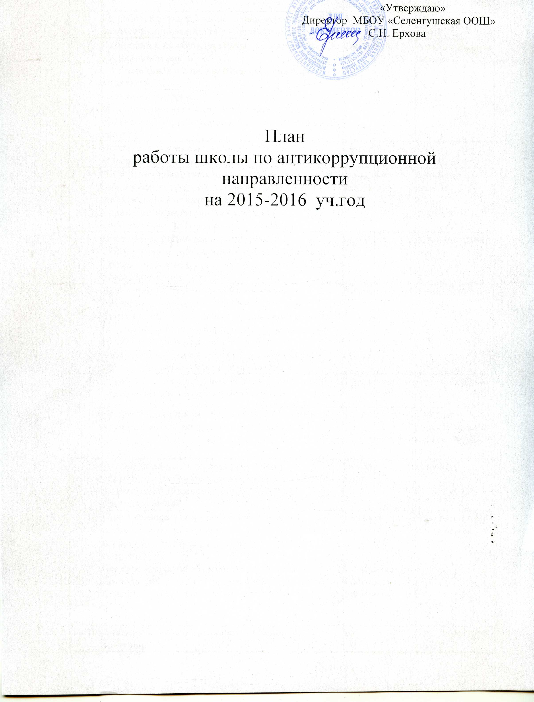

№ | Мероприятия | Срок исполнения,  участники | Ответственные
 | Разработка и утверждение плана мероприятий антикоррупционной направленности в школе | Август | Зам. директора по ВР
2 | Размещение на общедоступных местах в школе и на школьном сайте:  - Устава школы с целью ознакомления с ним родителей;  -телефона доверия;  -фактов вымогательства, взяточничества и других проявлений коррупции по внесению денежных  средств. | I полугодие | Администрация школы
3 | Проведение классных часов:  «Права и обязанности учащихся школы» | Сентябрь | Кл. руководители
4 | Информирование родительской общественности о расходовании средств, поступивших в качестве  добровольных пожертвований:  - проведение родительских собраний  - общешкольные родительские собрания | по плану кл.рук-лей | Директор школы  Кл. руководители
5 | Проведение родительского собрания:  - Права участников образовательного процесса;  - Родители и учащиеся – основные потребители образовательных услуг. | ноябрь | Администрация школы
6 | Доведение до сведения педагогического коллектива школы из СМИ (включающие электронные), касающейся организации работы по противодействию коррупции ( о реализации ПНПО, о правах граждан на получение образования, об изменениях в действующем законодательстве в сфере образования и т.д) | В течение года | Администрация школы
 | Размещение на школьном сайте информации о реализации планируемых мероприятий | 2 раза в год | Зам. дир. по ВР
9 | Организация и проведение конкурса сочинений «Что я знаю о коррупции» в 7-8 классах | февраль | Учителя русского языка и литературы
10 | Организация выступления работников правоохранительных органов перед педагогами по вопросам пресечения коррупционных правонарушений | Ноябрь,  март | Директор
11 | Проведение антикоррупционной недели, посвященной международному дню борьбы с коррупцией (9 декабря ) «Вместе – против коррупции!»  Конкурс плакатов «Гримасы коррупции».  Конкурс сочинений «Скажем коррупции нет!»  Классные часы «Не дать - не взять!» | Декабрь  1-9классы  1-6 классы  7-8 классы  1-9 классы | Зам. дир. по ВР  Кл. рук –ли
16. | Анализ работы по антикоррупционной деятельности. | май | Зам. директора по ВР

План
мероприятий, приуроченных к Международному дню борьбы с коррупцией (с 3 по 10 декабря 2015г)

№ | Мероприятия | Классы | Ответственные
1 | Разработка и утверждение плана мероприятий | ноябрь | Зам. директора по ВР
2 | Проведение классных часов по антикоррупционной тематике «Не дать - не взять!» | По планам классных руководителей  1-9 кл | Зам. дир. по ВР  Кл. рук –ли
3 | Круглый стол «Что такое коррупция? Причины ее возникновения». | 8-9 классы | Зам. дир. по ВР  Учителя истории и обществознания
4 | Конкурс сочинений «Скажем коррупции нет!» | 7-8 | Учителя русского языка и татарского языка
5 | Конкурс плакатов «Гримасы коррупции». | 1-6 классы | Зам. дир. по ВР  Учитель ИЗО  Кл. рук –ли
6 | Выпуск стенгазет, оформление стендов и книжных выставок | 7-9 классы | Зам. дир. по ВР  Библиотекарь  Кл. рук –ли
7. | Анализ работы по антикоррупционной недели. | май | Зам. директора по ВР

Директор школы С.Н. Ерхова

